**ROAD FIGHTER**

**PROYECTO DE SEMESTRE 2017-1**

**ADRIANA MARCELA HERRERA RIAÑO.**

**PONTIFICIA UNIVERSIDAD JAVERIANA CALI.**

**INGENIERIA DE SISTEMAS Y COMPUTACION.**

**PRIMER SEMESTRE 2017-1**

**INTRODUCCION A LA PROGRAMACION.**

**ABRIL 19 2017**

**ROAD FIGHTER**

* **ANALISIS**

Road Fighter es un juego que trata de uno o dos automóviles que tienen que llegar a una meta, en la cual hay tiempo de llegada. Pasando por distintos tipos de niveles, donde se observa que va aumentando la dificultad a medida que el jugador va subiendo y ganando los niveles. Cada uno de estos jugadores experimentando obstáculos y ayudas a medida que el juego va corriendo.

* **DESCRIPCION DE LAS REGLAS DEL JUEGO (ELEMENTOS, RELACIONES E INTERACCIONES)**

En las **REGLAS DEL JUEGO**, se puede observar que iniciando hay dos opciones de juego, para un solo jugador o dos. Dando paso a ver los niveles que hay, empezando por el primero y con la condición de que si gana el primer nivel, desbloquea el segundo y así sucesivamente hasta el último.

Al ser escogido lo anterior, vemos una pantalla para iniciar el juego, con uno o dos jugadores donde:

* En la ventana inicial permitirá iniciar un “Nuevo Juego” o continuar un “Juego Guardado”; así como, registrar los jugadores, seleccionar el nivel y configurar el teclado antes de dar inicio.
* Durante el juego se podrá presionar una tecla para detener el juego, se presentarán las opciones para “Continuar” o para “Guardar” y finalizar.
* Cada jugador se va a distinguir por el color del auto, el lugar en la pantalla y el nombre.
* Los jugadores tienen sus propios enemigos, los cuales impiden que el recorrido de estos progrese de forma rápida y fácil.
* Un choque suave con algún obstáculo lleva a que el carro del jugador merme de velocidad. Si el choque es fuerte y es por detrás al enemigo, este jugador explotará y perderá.
* Al rozar al enemigo, el jugador pierde velocidad.
* La velocidad y distancia define el combustible que se va obteniendo.
* En el transcurso de camino el jugador puede adquirir una serie de premios los cuales consisten en un auto que se puede encontrar y subir el porcentaje de combustible. Y encontrar relojes los cuales ayudan para aumentar el tiempo y que la llegada a la meta sea más posible.
* **PROTOTIPO GRAFICO**

En la pantalla de cada jugador el cual ya ha escogido su carro, se puede observar a sus lados, lo siguiente:

* Cuanto combustible tiene.
* A que velocidad está andando.
* En qué posición se encuentra.
* Qué puntaje está adquiriendo.
* 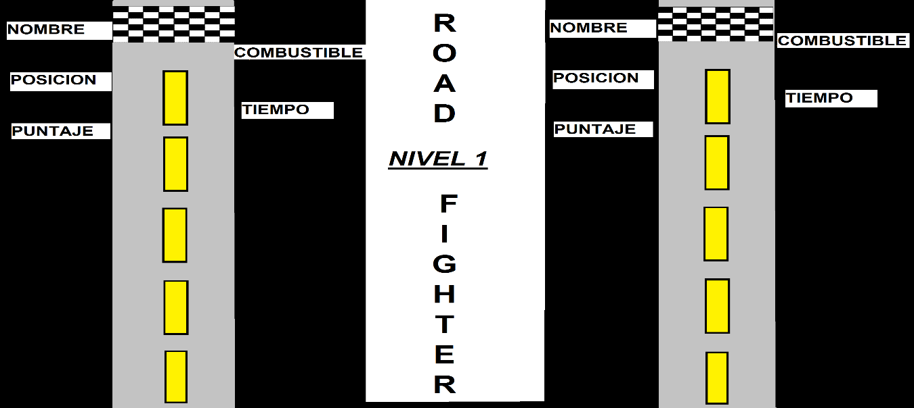Cuanto tiempo restante le queda para llegar a la meta.

**ENEMIGOS. CARRO COMBUSTIBLE:**

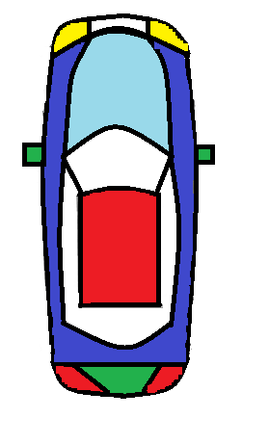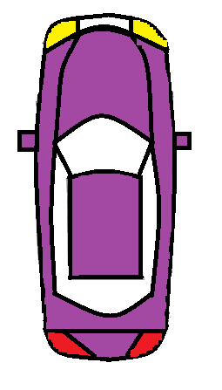**Minivan: Runner: Fighter:**

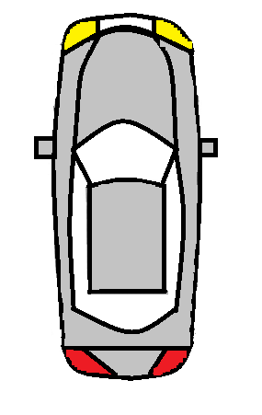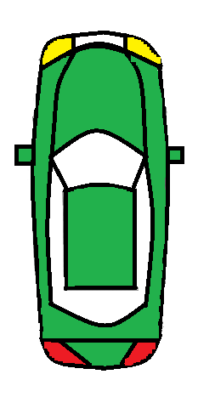

El cual si los jugadores chocan con él, adquieren ganancia en cuanto al combustible.

* **RESUMEN DE LA LIBRERÍA GRAFICA**

**TKINTER.**

Tkinter entre las más conocidas teniendo cada una sus ventajas y desventajas, así como cada una tiene facilidades y complicaciones en su uso y aplicación.

Tkinter es un binding de la biblioteca gráfica Tcl/Tk para el lenguaje de programación Python, con estos queremos decir que Tk se encuentra disponible para varios lenguajes de programación entre los cuales se encuentra Python con el nombre de Tkinter. Este no es más que una adaptación de esta librería para el lenguaje Python con lo cual usar Tk en otro lenguaje no nos supondrá un inconveniente.

Tkinter nos da una perspectiva de lo que se trata el desarrollo de una parte muy importante de una aplicación si deseamos distribuirla. Gracias a Tkinter veremos cómo interactuar con el usuario pidiéndole el ingreso de datos, capturando la pulsación de teclas, movimientos del mouse, entre algunas de las cosas que podremos lograr.

**WIDGETS**.

Posicionamiento y diseño de los elementos que compondrán nuestra interfaz gráfica, lo dejaremos para la siguiente sección "Gestión del diseño" en donde se verá más detenidamente este asunto.

* **Etiquetas (Label):** útiles en la construcción de interfaces y formularios.
* **Botones (Button):** Donde podemos crear los botones los cuales pueden contener texto o imágenes y se les puede asociar funciones o métodos, que al hacer clic sobre ellos Tkinter se encargara de llamar automáticamente a ese método o función y ejecutara el código Python contenido dentro de ellos.
* **PhotoImage:** El cual permite insertar imágenes a la ventada, indicando en qué posición la queremos.
* **Command:** Podemos llamar a funciones o métodos, en este caso llamamos a la función 'función' que va a imprimir.
* **Pack, Grid y Place:** Con esto declaramos en nuestra ventada la ubicación en la misma, sino se hace en la etiqueta no aparcera en la ventana**.**